1. أشباه الموصلات
الخواص الكهربائية للمواد
- مواد موصلة مثل النحاس والالومنيوم.
- مواد شبه موصلة مثل السليكون والجيرمانيوم.
- مواد عازلة مثل البلاستك والخشب.
مقارنة بين الخصائص الكهربائية للمواد

الخاصية | مواد موصلة | مواد شبه موصلة | مواد عازلة
المقاومة النوعية ( ρ ) | صغيرة | متوسطة | كبيرة
العلاقة بين المقاومة ودرجة الحرارة | طر دية | عكسية | عكسية على درجات حرارة مرتفعة
عدد الالكترونات الحرة | كبيرة | متوسطة | صغير

نظرية أحزمة الطاقة
تتوزع الالكترونات حول النواة في مدارات رئيسية حيث يتسع كل مدار عدد من الكترونات يعتمد هذا العدد على رقمه حسب العلاقة التالية العدد=2ن2 حيث ن رقم المدار، كل مدار رئيسي يتكون من عدد من المدارات الفرعية وهي S ويتسع 2 إلكترون، P ويتسع 6 الكترونات، d ويتسع 10 الكترونات أما f فيتسع إلى 14 إلكترون.
تعتمد الخواص الكهربائية للمواد على التوزيع الالكتروني للالكترونات وخاصة على عدد الالكترونات في المدار الأخير، ومن الممكن تفسير الخواص الكهربائية للمواد عن طريق نظرية أحزمة الطاقة.
أحزمة الطاقة: هي الطاقة التي تمتلكها الكترونات المدارات الأخيرة في مجموعة من المدارات المتقاربة. تتوزع الالكترونات في مدارات حول النواة حسب القانون التالي
عد الالكترونات في المدار=2ن2
حيث ن:رقم المدار الرئيسي، وعدد الالكترونات في المدار الرئيسي تتوزع في المدارات الفرعية (s,p,d,f) التابعة له ويمتلك كل الإلكترون طاقة محددة أيضا تعتمد على رقم المدار له وتساوي $\frac{\text{13}\text{.}6×1\text{.}6×{\text{10}}^{−\text{19}}}{n^{2}}$ جول ويستطيع الإلكترون الانتقال من مدار لآخر إذا فقد أو اكتسب فرق الطاقة بين المدارين فقط ولا يمكن أن يتواجد بين المدارات، وقد يتحرر من الذرة إذا أعطي طاقة تساوي طاقة المدار الموجود فيه.
تعتمد الخصائص الكهربائية للمادة على مدى اتساع حزم الطاقة والفجوات بينها والتي تعتمد بدورها على الترتيب الالكتروني للمادة.
حزمة التوصيل:هي أعلى حزمة للطاقة في الذرة وهي المسئولة عن توصيل أو عدم توصيل المادة للتيار الكهربائي .
حزمة التكافؤ:هي حزمة الطاقة التي يأتي ترتيبها في الذرة وفي الطاقة تحت حزمة التوصيل مباشرة حيث يفصل بينها وبين حزمة التوصيل فجوة الطاقة.
فجوة الطاقة: هي ليست فراغ موجود بين الحزمتين ولكن هو مقدار الطاقة التي تلزم للالكترونات الموجودة في حزمة التكافؤ حتى تنتقل إلى حزمة التوصيل

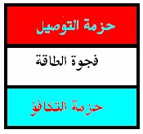

كيفية انتقال الالكترونات من حزمة التكافؤ إلى حزمة التوصيل
من الممكن أن تنتقل الالكترونات من حزمة التكافؤ إلى حزمة التوصيل بعدة طرق منها:
1. عن طريق امتصاص ذرات المادة للطاقة مثل سقوط ضوء مناسب عليها.
2. عن طريق تسخين المادة.
حزم الطاقة في المواد العازلة
في هذه المواد تكون حزم التكافؤ ممتلئة بالالكترونات وحزم التوصيل فارغة تماماً لذلك تكون فجوة الطاقة بين الحزمتين كبيرة.
سؤال ما المقصود (فجوة الطاقة كبيرة)

كيف يمكن زيادة موصلية هذه المواد
- باستخدام درجات حرارة مرتفعة (بالتسخين)
- باستخدام مجال كهربائي قوي مثلاً عند استخدام مجال كهربائي شدته 25 مليون فولت/متر يصبح الهواء موصل
حزم الطاقة في المواد شبه الموصلة
تكون حزم التكافؤ وعند درجات الحرارة المنخفضة ممتلئة وحزم التوصيل فارغة، ولكن فجوة الطاقة بين الحزمتين تكون صغيرة حيث عند درجة حرارة الغرفة مثلاً ينتقل عدد من الكترونات من حزمة التكافؤ إلى حزمة التوصيل وتصبح هذه المادة موصلة للتيار الكهربائي.
كيف يمكن زيادة موصلية هذه المواد
1. رفع درجة حرارتها (بالتسخين)
2. باستخدام مجال كهربائي شدته صغيره
3. عن طريق تطعيمها بذرات مواد أخرى
حزم الطاقة في المواد الموصلة
في هذه المواد تكون حزم التكافؤ ممتلئة بالالكترونات وحزم التوصيل ممتلئة جزئياً وتكون هاتين الحزمتين متداخلتين معاً.
المواد شبه الموصلة النقية
في هذه المواد تكون حزم التكافؤ ممتلئة وحزم التوصيل فارغة عند درجات الحرارة المنخفضة أما في درجات الحرارة العادية (37) درجة مئوي فإن بعض الكترونات حزمة التكافؤ تنتقل إلى حزمة التوصيل تاركتاً مكانها فراغ يدعى ثقب وتصبح المادة موصلة، مثل السيلكون والجيرمانيوم، والتي ترتبط ذرات كل منها برابطة تساهمية لان المدار الأخير فيهما يحتوي على أربع الكترونات.
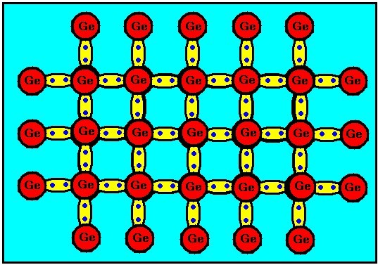
الثقب: هو الفراغ الذي يتركه الإلكترون عندما ينتقل من حزمة التكافؤ إلى حزمة التوصيل.
عند وصل المادة شبه الموصلة النقية مع بطارية فإن الالكترونات تتحرك عكس اتجاه المجال الكهربائي أما حركة الثقوب فتبدو معه.
المواد شبه الموصلة غير النقية
هي عبارة عن مواد شبه موصلة نقية مطعمة بذرات مادة أخرى تسمى (شوائب)
التطعيم: هو إضافة ذرات معينة وبنسب قليلة (1 : ⁸10 ) إلى المادة شبه الموصلة النقية لزيادة موصليتها.
أنواع المواد شبه الموصلة غير النقية
1ـ النوع السالب ( n – Type )
وينتج هذا النوع عن طريق تطعيم المادة شبه الموصلة بذرات خماسية التكافؤ مثل الزرنيخ (As) حيث ترتبط أربع ذرات من الفسفور مع أربع ذرات من المادة النقية مثلاً (Ge) ويبقى إلكترون واحد لذلك يصبح عند هذه المادة القابلية على إعطاء إلكترون أي وكأن شحنتها سالبة وتسمى هذه الذرات بالذرات المانحة.

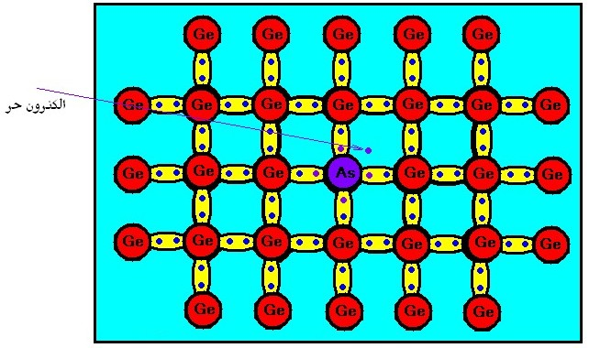
2- النوع الموجب P- Type))
وينتج هذا النوع عن طريق تطعيم المادة النقية (Ge) بمادة ثلاثية التكافؤ مثل الانديوم (In) حيث ترتبط الثلاثة الكترونات التابعة للالومنيوم مع ثلاثة الكترونات من المادة شبه الموصلة النقية ولكن يبقى إلكترون واحد بحاجة إلى إلكترون ويسمى مكانه الفارغ ثقب لذلك تصبح عند ذرات هذه المواد القابلية على استيعاب الكترونات أي وكأنها موجبة الشحنة وتسمى هذه الذرات بالمستقبلات.
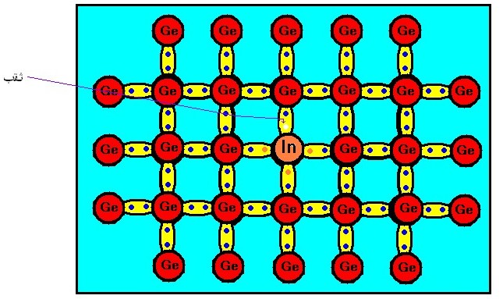
كيف تنقل هذه المواد التيار الكهربائي
عندما تتعرض هذه المواد للمجال الكهربائي فان الالكترونات تتحرك عكس المجال تاركه خلفها ثقوب أي وكأن الثقوب تتحرك باتجاه المجال وبالتالي توصل هذه المواد التيار الكهربائي، ولكن حاملات الطاقة الأكثرية في المواد الموجبة تكون الثقوب وفي المواد السالبة تكون الالكترونات.
الوصلة الثنائية م ـ س (P- N Junction )
هي المنطقة المشتركة بين مادتين شبه موصلتين واحده من النوع P الموجب والثانية من النوع N السالب.
في هذه الوصلة تتحرك الالكترونات من الوصلة السالبة إلى الوصلة الموجبة والثقوب من الموجبة إلى السالبة من خلال طبقة تسمى طبقة النفاذ أما حركة الثقوب المعاكسة لحركة الالكترونات فتدعى تيار الانتشار وفرق الجهد على هذه الطبقة يسمى حاجز يسمى حاجز الجهد .
تيار الانتشار :- هو التيار الناتج عن انتقال أو انتشار الالكترونات من الوصلة السالبة إلى الوصلة الموجبة والثقوب من الموجبة إلى السالبة على طرفي الوصلة.
طبقة النفاذ:- هي المنطقة الفاصلة بين الثقوب والالكترونات الحرة المنتشرة على طرفي الوصلة.
حاجز الجهد:- هو فرق الجهد المتكون على جانبي طبقة النفاذ بسبب حركة الثقوب ولالكترونات.
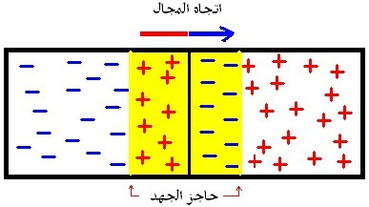

الانحياز الأمامي
هو عملية التأثير على الوصلة بمجال كهربائي خارجي ((توصيلها مع البطارية)) بحيث يكون اتجاه المجال الخارجي عكس اتجاه المجال الناتج عن حاجز الجهد وفي هذه الحالة ينقص حاجز الجهد وتوصل المادة التيار الكهربائي.
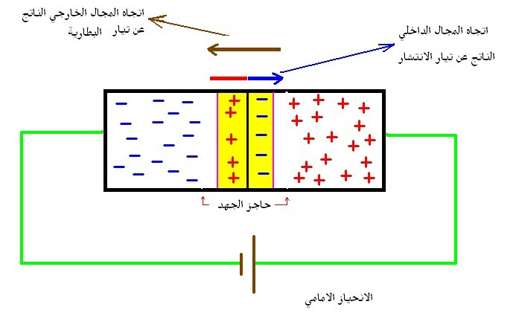

الانحياز العكسي
هو عملية التأثير على الوصلة بمجال كهربائي خارجي ((توصيلها مع البطارية)) بحيث يكون اتجاه المجال الخارجي بنفس اتجاه المجال الناتج عن حاجز الجهد وفي هذه الحالة يزداد حاجز الجهد ولا توصل المادة التيار الكهربائي.
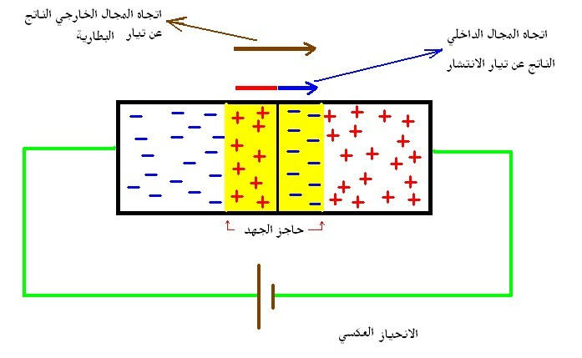سؤال عللي:
تعتمد مقاومة الوصلة الثنائية على كيفية توصيل البطارية معها؟

مفهوم مستوي فيرمي The Concept of Fermi Level

مستوي فيرمي : هو مستوي طاقه تكون فيه احتمالية وجود الالكترونات تساوي 50% .

في شبه الموصل النقي :

يكون موضع مستوي فيرمي في شبه الموصل النقي متوسطا بين حزمة التكافؤ E_{c} وبين حزمة التكافؤ E_{v} .

في شبه الموصل المشوب :

باستمرار إضافة الشوائب إلى شبه الموصل النقي ، يزحف منسوب فيرمي نحو حزمة التوصيل أو حزمة التكافؤ .ففي شبه الموصل المشوب نوع سالب n-type يكون موضع مستوي فيرمي قريبا من حزمة التوصيل وكلما تزداد الذرات الشائبة ألمانحه يزحف مستوي فيرمي أكثر مقتربا من حزمة التوصيل (E_{c}) .

أما في شبه الموصل الشائب نوع موجب p-type فيكون موضع مستوي فيرمي قريبا من حزمة التكافؤ. وكلما تزداد نسبة الذرات ألقابله في شبه الموصل كلما يزحف مستوي فيرمي أكثر

مقتربا من حزمة التكافؤ (E_{v}) .

دالة التوزيع F(E) وطاقة مستوي فيرمي E_{F}

تتوزع الالكترونات بشكل غير متساوي في شبه الموصل . فمنها ما يشغل حزمة التوصيل ومنها ما يشغل حزمة التكافؤ ومنها مايشغل مايسمى بمستوي فيرمي ، وان احتمالية توزيع أو إشغال مستوي معين يعطى باستخدام إحصائيات فيرمي-ديراك( (Fermi-Dirac Statistics،

إذ استخدم العالمان فيرمي وديراك إحصائيات ماكسويل بولتزمان وطوروها بإضافة مبدأ الاستثناء لبا ولي وتمكنا من أعطاء صيغه رياضيه للتوزيع الأكثر احتمالا للالكترونات المسمى بدالة ألاحتماليهE) )F حيث إن :

F(E)= 1/ 1+exp (E-E_{F})/kT

حيث إن : E : مستوي الطاقة المراد إيجاد احتمالية توزيع الالكترونات فيه .

E_{F} : طاقة مستوي فيرمي .

k : ثابت بولتزمان ويساوي 1.38x10⁻²³ J/K

مثال : شريحة سليكونيه ذات فجوة طاقه 1.12 Ev ، بافتراض إن الشريحة نقيه ، احسب احتمالية وجود الالكترونات في قعر حزمة التوصيل عند درجة حرارة ألغرفه 27°c .

الحل : بما أن فجوة الطاقة معطاة بوحدة الإلكترون- فولت ، لذا نحول KT وهي طاقة درجة حرارة ألغرفه إلى وحدة (الإلكترون- فولت) بقسمتها على شحنة الإلكترون .

Kt(Joule) ? kT/q = 1.38x10⁻²³ x300/1.6x10⁻¹⁹ = 0.0259 Ev

بما إن شبه الموصل نقي لذا فان مستوي فيرمي واقع في منتصف فجوة الطاقة وبتطبيق ألمعادله أعلاه على قعر حزمة التوصيل يكون :

F(E_{c})= 1/ 1+exp (E_{c}-E_{F})/kT = 1/1+exp(E_{g}/2kT) = 4.07X10⁻¹⁰

وهي احتمالية ضعيفة .

